**Сценарий новогоднего праздника «Морозко»**

*Подготовительная группа 2013г.*

1.Настенька 2.Марфа 3. Мачеха

4. Леший 5.Кикимора 6. Дед Мороз

7. Снегурочка 8. Ведущая

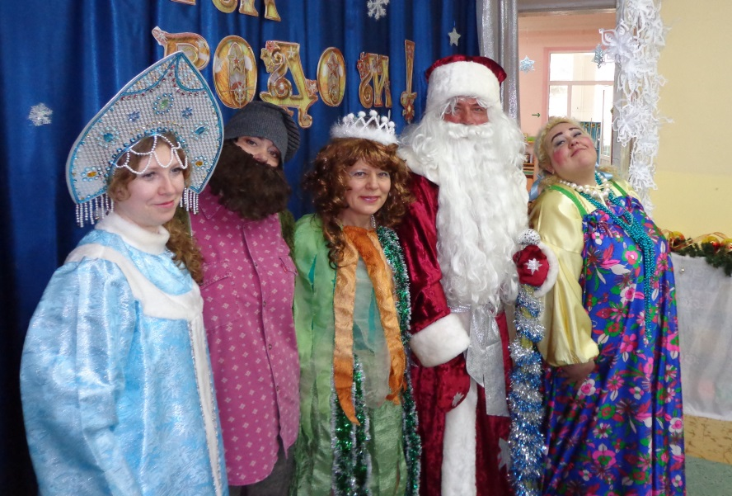

**Ведущ.:** Праздник Новогодний всех гостей позвал,

Проведем сегодня чудный карнавал!

Открывай новый год сказочные двери!

Пусть войдет в этот зал тот, кто в дружбу верит!

***Звучит песня «В лесу родилась елочка» в соврем. обр.***

***Выходят дети и выполняют танцевальные движения.***

**Новогодняя перекличка:** *(сл. И.Г.Смирновой)*

**1реб.:** Новый год к нам в окошко стучится.

Что же он нам с тобой принесет?

Пусть все лучшее в жизни случится,

Что загадано-произойдет!

**2 реб.:** Я хочу, чтоб сбывались желанья,

Колокольчиков слышался звон,

И лучом золотым утром ранним

Солнце смело входило в ваш дом!

**3 реб.:** Пусть друзей улыбаются лица,

Пусть восторгом пьянит Новый год.

Верь, что лучшее в жизни случится,

Что загадано- произойдет!

**ПЕСНЯ «Новый год»** *(сл.и муз. Н.М.Куликовой)*

**Ведущ.:** Засверкай огнями елка, нас на праздник позови,

Все желания исполни, все мечты осуществи.

**ВСЕ:** Раз, два, три, елочка гори!

**4 реб.:** Здравствуй, елка. Как красиво ты огни свои зажгла.

Сколько ты детей счастливых в зал сегодня позвала!

**5 реб.:** Возле елочки сегодня раздаются голоса:

«Здравствуй, праздник новогодний,

**ВСЕ:** Здравствуй, елочка-краса!»

**Ведущ.:** А под елкой в Новый год, водят дети хоровод!

**Хоровод**

**Ведущ.** А теперь вы проходите да тихонько посидите. *(дети садятся)*

К нам из леса в Новый год сказка зимняя идет.

***(с громким криком и плачем выбегает Анфиска)***

**Марфа**. Маманя, маменька! Где елка? Где пороги? Праздник на пороге, а Настька ничего не приготовила, маменька! (ревет и топает ногами.)

**Мать.** Доченька, Анфисушка! Лапушка моя, кто тебя обидел? (вытирает ей слезы).

**Марфа.** Настька! (громко рыдает)

**Мать.** Настя! Поди сюда! (выходит Настя)

**Настя.** Слушаю маменька. (кланяется)

**Мать.** Почему обидела доченьку? Как могла обидеть мою Анфисочку? А ну уходи прочь из дом , чтоб глаза мои тебя не видели. (Настя плачет и уходит). Не плачь, Анфисушка, будет у тебя платье лучше лучшего, будет елка красивее. Не плачь, никто тебя больше не обидит.

**Ведущ.:** Извините, но, ведь никто Анфису не обижал.

**Марфа:** Как это никто не обижал? Очень даже обижал!

**Ведущ.:** Ребята, скажите, кто-нибудь обижал Анфису?

**Дети:** Нет!

**Мать.** Ну и что же, Настька уже ваша в лесу под елкой сидит, да и замерзла там наверное. (обращается к детям) А вы бы помолчали, а то и вас всех в лес отправлю, бедите там мерзнуть!

**Ведущ.:** Мы сами в лес пойдем- Настю найдем и спасем. Правда, ребята?

**Марфа:** Ничего у вас не получится, только сами замерзните в лесу! Ха-ха-ха! (уходят)

***Ведущая с детьми под волшебную музыку обходят елку, а навстречу им выходит Снегурочка. (дети садятся)***

**Снегур.:** Здравствуйте, дорогие ребята! С Новым годом всех вас поздравляю! Счастья, здоровья, любви вам желаю! А куда вы в такой мороз идете?........

Молодцы ребята, мне нравится, что вы хотите помочь Настеньке. Я вам то же помогу! Чтобы в лесу не было страшно и холодно, я подарю вам веточку с волшебными ягодами Снеженикой, которые обязательно помогут вам в пути. *(отдает веточку ведущей)* А мне ребята, надо срочно найти Деда Мороза, что-то его долго нет. Я его найду и к вам приведу. А вам желаю найти Настеньку и помочь ей! Не забывайте про волшебные ягоды!(*под музыку уходит)*

**Ведущ.:** Дети, чтобы нам в лесу не замерзнуть нужно весело сплясать!

**ОБЩИЙ ТАНЕЦ**

***(к концу танца, свет гаснет появляется Леший. присматривается, принюхивается)***

**Леший:** Чую я человеческим духом пахнет, наверное дети сюда идут. Надо мне Деда Мороза опередить и будет у меня новогодний подарочек. Придется их поискать, Леший я, или нет? (Уходит за елку)

**Ведущ.** *(говорит осторожно, не громко)* Ребята, давайте если Леший подойдет к нам, завоем вьюгой, и он нас не учует.

**ИГРА «Вьюга завывает»(звучит запись вьюги, дети голосом «воют»)**

**Леший:** Вьюга завывает, а духом человеческим еще больше пахнет (увидел детей) Ба!!! Вот это да! Да тут всей лесной нечести подарочков хватит! (потирает руки)Таких вкусненьких и красивеньких.

**Ведущ.:** Нет, Леший! Мы пришли не для того, чтобы стать чьими-то подарочками, а чтобы Настеньку спасти и с Дедом Морозом увидеться для встречи Нового года.

**Леший.** Ишь, чего захотели! Ни с Морозом вы не встретитесь, ни Настю свою не найдете! Сидит она возле елки, мерзнет. Скоро в ледышку превратится вот и будет Настя главным подарочком моей сестричке Кикиморы 12й.!

**Ведущ.**: Как же можно подарить Настю? Подарить можно, стихотворение, песню, танец. Скажи нам, под какой елочкой сидит Настенька, а мы тебе стихи, танцы подарим.

**Леший.** Никогда я не видел таких подарочков. Ну давайте, дарите!

**СТИХ- поздравление**

**Танец девочек снежинок**

**Леший:** Ой! Нашли чем удивить, не нравится мне ваш подарок.

**Ведущ.** *(обращ. к детям)* Что же делать? Как удивить Лешего? Может быть нам помогут наши папуасы?

**ТАНЕЦ папуасов «Чунга-чанга»**

**Леший:** Да, этот подарок мне понравился. Такое первый раз вижу. Но все равно ни скажу где Настя!

**Ведущ.**: Ребята, может нам ягода снеженика поможет?

**Луший:** Что вы там про ягоды говорите?

**Ведущ.**: Леший, давай мы тебя угостим очень вкусной ягодкой.

***(угощает Лешего, ест. звучит волш. муз., происходит «превращение»)***

**Леший:** Вот это ягодка, удивили. Мне да же захотелось с вами поиграть. Сейчас я проверю какие ваши детки меткие.

**ИГРА «Попади снежком в ведро»***(мальчики, девочки)*

**Леший:** Ладно, так и быть, расскажу как вам Настю найти!

*Вокруг елки обойдите, и на елку поглядите.*

*Потом хлопните разок, дружно прыгните подскок.*

*Все тихонько повернитесь, на свои места садитесь.*

***(Леший уходит, дети идут вокруг елки, выполняют движения, садятся на стульчики, звучит вьюга, под елочкой сидит Настя, Д.М. обегает ель)***

**Д.М.:** Тепло ли тебе девица, тепло ли тебе красная?

**Настя:** Тепло Морозушко. Тепло батюшка.

**Д.М.:** Тогда еще поддадим вьюги и мороза.

***(Д.М.обегает ель)***

**Д.М.:** Теперь тепло ли тебе девица, тепло ли тебе красная?

**Настя:** Очень тепло Морозушко.

**Ведущ.**: Дедушка Мороз, да ты совсем заморозил Настеньку. Согрей ее, пожалуйста, мы тебя очень просим.

**Д.М.:** Чтобы Настеньку согреть, нужно песню дружно спеть!

**Ведущ.:** А наши ребята для тебя песню выучили. Вот послушай!

**ПЕСНЯ «Дед Мороз»**

**Д.М.:** Молодцы, порадовали старика. Вот только Настенька еще дрожит.

**Ведущ.**: Дедушка Мороз *(показывает ветку с ягодами),* может ей снеженика поможет, которую нам Снегурочка дала? *(дает ягоду Насте, ест, оттаивает и встает).*

**Д.М.:** Молодцы, ребята! Настеньке помогли и меня песней порадовали. Настеньку я отпущу, да сундук с подарками подарю. Посох мой сильней стучи, сундуку прейти вели!

***(музыка, выкатывается сундук, Д.М.открывает, показывает подарки)***

**Настя:** Спасибо тебе, дедушка, спасибо тебе Морозушко, очень тебе благодарна за наряды, за украшения.

**Д.М.:** Провожу тебя милая до дому, чтобы никто в лесу не обидел. А вы ребятки, меня здесь немного подождите, скоро к вам приду и подарки принесу!

***(Д.М. и Настя уходят)***

**Ведущ.:** Ну, что ж ребята Деда Мороза будем ждать, будем весело играть!

**ИГРА**

***(выбегает и громко кричит Марфушка)***

**Марфа:** Почему это все Настьке, я тоже хочу наряды, украшения хочу! Где эта елка? Где это Мороз, где мой сундук? (смотрит на елку) Во! Вот елка! Сяду здесь! *(садится перед елкой, начинает есть, зовет Д.Мороза)*

***(выходит Леший в костюме Деда мороза)***

**Леший:** Вот он я- Дед Мороз. Кто меня звал?

**Марфа:** Я! Хочу украшения, наряды, подарки и на печку скорей!

**Леший:** Куда же ты торопишься? Побудь со мной.

**Марфа:** Ты, что старый, шутишь что ли? Холодно тут, и некогда мне сидеть с тобой! И коль Настьке, замарашке, целый сундук дал- мне короб гони!

**Леший:** Будет тебе короб, да унесешь ли?

**Марфа:** Конечно же, было бы чего нести. И вообще, чаво вы меня завлекаете? Замерзла я совсем. Давай, Мороз короб и я пошла Новый год встречать!

**Леший:** Эй, Снегурочка! Давай короб с подарками!

(входит Кикимора с сундуком и садится на трон)

**Кикимора:** Чаво звал?

**Леший** *(убедительно:)*Я, Дед Мороз, тебя Снегурочка звал с подарками.

**Кикимора** *(оглядывается)* Какая Снегурочка? Где Снегурочка?

**Леший:** Мы должны вот этой девице подарить подарок- короб с нарядами и украшениями.

**Кикимора:** Ааа…

***(подает короб Марфе, она открывает, достает рваные тряпки)***

**Марфа:** Грабеж!!! Средь бела дня обманули, обокрали! Как могли! То-то я смотрю- сомнительный Дед Мороз! Да и эта прискакала! Наверное я не под той елкой сидела, пойду другую поищу, не то останусь без подарков! *(уходит)*

**Кикимора:** Хорошо повеселились мы с тобой.

**Леший:** Здорово обманули.

**Кикимора:** Хочется еще пакость сделать, да покрупнее и посерьезнее.

**Леший:** Давай елку погасим! Не будет огоньков, Дед Мороз дорогу к этим ребятишкам не найдет и подарки им не принесет!

**Ведущ.:** Не надо нам пакостей делать, не надо елочку гасить!

**Леший:** Да, что там говорить, чего вас слушать. Потухни елка, не гори, не радуй глаз!

***(свет выключается, елка гаснет, Леший исчезает )***

**Кикимора:** Ну вот и все, будем расходиться. Елка не горит. Дед Мороза нет, да и скучно совсем.

**Ведущ.:** Расходиться мы не будем, и Дед Мороз к нам обязательно придет! у нас есть ягодка вкусная, хочешь мы тебя угостим?

**Киким.:** Ни хочу! Я конфеты не ем! Идите домой лучше.

**Ведущ.:** Что же нам ребята делать, снеженику Кикимора не хочет. Давайте дружно позовем Деда Мороза и Снегурочку.

***(дети зовут Д.М., Кикимора прячется за елкой. Выходит Д.М. и Снегурочка)***

**Д.М.:** Иду, иду! Не замерзли вы тут ребятки?

**Ведущ.:** Нет Дедушка Мороз, не замерзли. Спасибо тебе что Настеньку домой проводил и тебе Снегурочка, спасибо за ягоды волшебные, они нам очень помогли в пути!

**Снегур.:** Ой, Дедушка… Посмотри. У ребят елочка не горит. Что случилось?

**Ведущ.:** Нашу елку Кикимора и Леший погасили.

**Киким.** *(выходит из-за елки)* Ничего я не гасила! Я только рядом стояла и ВСЕ!

**Д.М.:** Думаю нам ссориться и спорить не стоит, пора Новый год встречать, да елочку зажигать. Может вы ребята веселый танец возле елочки станцуете?

**ТАНЕЦ «Белый снег***»(все дети)*

*(елка не зажигается)*

**Кикимора:** Ха-ха-ха! Думали все так просто? Не зажжете вы ее никогда!

**Д.М.:** Ах ты какая! А, ну, быстро расколдуй елочку! А не то…

**Кикимора:** (испуганно) ладно, ладно, что ты сердишься? Пусть детишки со мной поиграют, тогда она и загорится.

**ИГРА**

*(елочка загорается)*

**Д.М.** Праздник можно продолжать, будем весело плясать! В хоровод скорей вставайте, песню дружно запевайте!

**ХОРОВОД «Славный Новый год!»**

**ИГРА с Дедом Морозом**

**Д.М.:** Ох и устал же я, измучили меня старого. А ну-ка, Снегурочка, дай мне водицу попить*. (Снегур. Дает кружку с конфетти. Д.М. Делает глаток и неожиданно «выливает» остатки на детей)*

**Снегур.:** Ну и шутник ты, дедушка. Присядь, отдохни возьми свое волшебное зеркало и посмотри в нем кто из ребят тебе стихи расскажет.

*(Д.М. достает зеркало.* ***Под волшебную муз. говорит: «Ты зеркало ярче свети, кто стихи расскажет покажи!»*** *читает имена детей)*

**Д.М.:** Молодцы ребята! Хорошие стихи рассказали, песни пели, танцевали.

**Кикимора:** А подарочки?

**Д.М.:** А как же! Посох мой стучи, бренчи, сундуку прийти вели!

***(музыка, появляется сундук. Кикимора подносит Д.М.)***

**Д.М.** Ну, что ж Снегурочка, сундук открывай, да подарки детишкам раздавай!

***(Снегур. открывает сундук, а там снежки)***

**Снегур.:** Что же теперь делать? Неужели дети останутся без подарков?

**Кикимора:** Вот здорово-то как! Всё-таки испортился праздник! Ха-ха-ха!

**Ведущ.:** Дорогая Снегурочка, ведь у нас осталась еще одна ягодка «снеженика» Может она нам поможет?

**Снегур.:** Конечно! Давайте ее сорвем!

**Д.М.:** Несите мне большой котел. Поставьте вот сюда на стол

Соль, сахар и ведро воды, Немного снега, мишуры, добавлю «снеженику».

Одну минуточку, друзья, в котле все надо нам смешать

Волшебные слова сказать….

**Снегрур. и Д.М.:** Снег, снег, снег. Лед, лед, лед. Чудеса под Новый год.

Снеженика помоги все в подарки преврати.

**Д.М. из котла достает подарки**